Winterslaap
Dit dier is de kampioen van de winterslapers:  Hij slaapt 7 maanden en wordt daarom ook  soms de zevenslaper genoemd. | 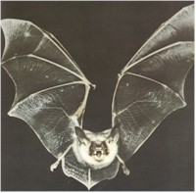
Vanaf de eerste vorst ligt dit dier opgerold in zijn  holletje onder de grond. | 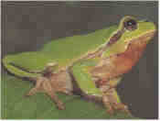
Dit dier houdt zijn winterslaap van oktober tot  Maart. De hele winter hangt hij met zijn kop naar  beneden in een donkere plaats. | 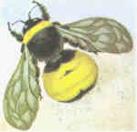
Dit dier slaapt maar kort in de winter. Ook wordt  hij tussendoor wakker en dan eet hij wat van zijn  wintervoorraad. | 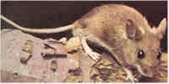
In de winter zit dit dier weggedoken in de modder.  Hij ademt door zijn huid. | 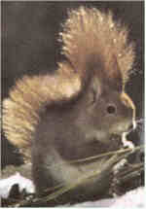
Alleen de jonge koninginnen van dit dier houden  een winterslaap. De anderen gaan dood in de  hefst. | 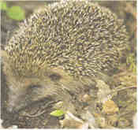

Winterslaap

De vleermuis
De kikker
De hommel
De muis
De eekhoorn
De egel

